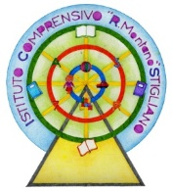 | 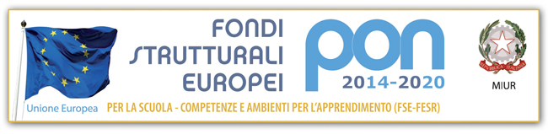  ISTITUTO COMPRENSIVO “R. Montano”  Via Berardi, nr. 9 - 75018 STIGLIANO (Matera)  Codice Fiscale 83000230777  con Sezioni Associate in Accettura, Aliano, Gorgoglione e Oliveto Lucano  Tel. 0835561210- Fax 0835/562929  SITO: www.icstigliano.edu.it  PEO: mtic81100r@istruzione.it - PEC: mtic81100r@pec.istruzione.it

Stigliano 17 febbraio 2020
Modello di documentazione rilasciato ai sensi del Decreto del 14 aprile 2016, n. 111 del Ministero dei Beni e delle Attività Culturali e del Turismo - Regolamento recante modifiche al Decreto 11 dicembre 1997, n.507, concernente le norme per l’istituzione del biglietto di ingresso ai monumenti, musei, gallerie, scavi, parchi e giardini monumentali (G.U. n. 145 del 23.6.2016)

La/ Il docente …………………………………………………………., nata/o il ……………………………
a ……………………………………………………………………………………………………………….
è insegnante con contratto a tempo indeterminato
determinato dal…………………………………...al ………………………………………………
presso questa Istituzione scolastica.
La/ Il docente …………………………………………………….., insegnate di ………………….............
………………………….(indicare la/ le disciplina/e) ha diritto, secondo le disposizioni sopra indicate, all’accesso gratuito ai musei e ai siti di interesse archeologico, storico e culturale dello Stato.

LA DIRIGENTE SCOLASTICA
Livia CASAMASSIMA

